四元数
单个旋转的表示：
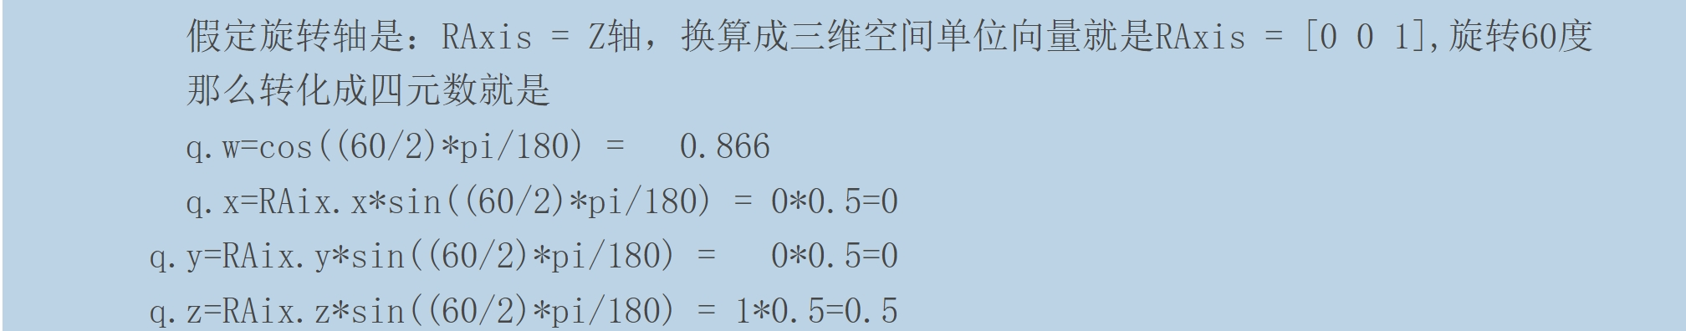

两次旋转相乘：(例子中q1的计算结果有问题)


